
valstybinės teritorijų planavimo ir statybos inspekcijos
prie aplinkos ministerijos viršininkas

ĮSAKYMAS
DĖL VALSTYBINĖS TERITORIJŲ PLANAVIMO IR STATYBOS INSPEKCIJOS
PRIE APLINKOS MINISTERIJOS VIRŠININKO 2011 M. VASARIO 4 D. ĮSAKYMO
NR. 1V-17 „DĖL PLANAVIMO SĄLYGŲ, PLANAVIMO SĄLYGŲ SĄVADŲ IR STATYBĄ LEIDŽIANČIŲ DOKUMENTŲ PARENGIMO BEI IŠDAVIMO ATITIKTIES TEISĖS AKTŲ REIKALAVIMAMS TIKRINIMO TVARKOS APRAŠO PATVIRTINIMO“ PAKEITIMO

2014 m. lapkričio 11 d. Nr. 1V-171
Vilnius

Vadovaudamasi Valstybinės teritorijų planavimo ir statybos inspekcijos prie Aplinkos ministerijos nuostatų, patvirtintų Lietuvos Respublikos aplinkos ministro 2003 m. liepos 9 d. įsakymu Nr. 349 „Dėl Valstybinės teritorijų planavimo ir statybos inspekcijos prie Aplinkos ministerijos nuostatų patvirtinimo“, 19.1 ir 19.15 punktais,
p a k e i č i u Planavimo sąlygų ir statybą leidžiančių dokumentų išdavimo teisėtumo, prisijungimo sąlygų ir Specialiųjų reikalavimų išdavimo terminų laikymosi, išduotų prisijungimo sąlygų ar Specialiųjų reikalavimų teisėtumo ir atsisakymo išduoti prisijungimo sąlygas ar Specialiuosius reikalavimus teisėtumo tikrinimo tvarkos aprašą, patvirtintą Valstybinės teritorijų planavimo ir statybos inspekcijos prie Aplinkos ministerijos viršininko 2011 m. vasario 4 d. įsakymu Nr. 1V-17:
1. Papildau 1 punktą antrąja pastraipa :
„SLD išdavimo teisėtumo tikrinimo, šio patikrinimo rezultatų analizės, įforminimo ir nustatytų pažeidimų šalinimo pagrindinių veiksmų schema pateikta proceso srauto diagramoje (Aprašo 4 priedas). Šios diagramos sutartiniai žymėjimai pateikti Aprašo 5 priede.“.
2. Pakeičiu 12 punktą ir jį išdėstau taip:
„12. Tikrinti pagal Padalinio darbo planą atrenkami SLD, nuo kurių išdavimo nepraėjo daugiau kaip vieneri metai. Tikrintinų SLD atranka vykdoma Rizikos valdymo informacinėje sistemoje. Neplaniniai SLD patikrinimai atliekami Teritorijų planavimo ir statybos valstybinės priežiūros įstatymo nustatytais atvejais (Aprašo 4 priedo 1 veiksmas).“.
3. Pakeičiu 14 punktą ir jį išdėstau taip:
„14. Padalinio darbuotojas, atliekantis SLD išdavimo teisėtumo patikrinimą, vadovaudamasis Teritorijų planavimo ir statybos valstybinės priežiūros įstatymo 10 straipsnio 2 dalies nuostatomis:
14.1. SLD išdavusiam viešojo administravimo subjektui pateikia privalomąjį nurodymą per 10 darbo dienų pateikti visus su SLD išdavimu susijusius dokumentus, išskyrus tuos, kuriuos (jų kopijas) galima gauti pasinaudojus Lietuvos Respublikos statybos leidimų ir statybos valstybinės priežiūros informacine sistema IS „Infostatyba“ (toliau – IS „Infostatyba“) (Aprašo 4 priedo 2 veiksmas), kontroliuoja privalomojo nurodymo vykdymą (Aprašo 4 priedo 3 veiksmas);
14.2. jeigu reikia, kreipiasi į Statybos įstatyme nurodytas statinio projektą tikrinančias institucijas ir kitus subjektus (jų padalinius), prašydamas per 10 darbo dienų pateikti išvadas, ar statinio projekto sprendiniai atitinka teisės aktų reikalavimus (Aprašo 4 priedo 4 veiksmas).“.
4. Pakeičiu 15 punktą ir jį išdėstau taip:
„15. Padalinio darbuotojas, gavęs ir įvertinęs šio Aprašo 14 punkte nurodytus visus dokumentus ir išvadas (Aprašo 4 priedo 5 veiksmas), SLD parengimo ir išdavimo procedūrų ir dokumentų sudėties atitiktį teisės aktų reikalavimams tikrina, IS „Infostatyba“ formuodamas ir pildydamas Statybą leidžiančio dokumento išdavimo teisėtumo, prisijungimo sąlygų ir specialiųjų reikalavimų išdavimo terminų laikymosi patikrinimo aktą pagal Aprašo 3 priede pateiktus rekvizitus (Aprašo 4 priedo 6 veiksmas). Tarnybinę pagalbą (išvadą) dėl projekto atitikties teritorijų planavimo dokumentams teikia Inspekcijos teritorijų planavimo valstybinės priežiūros specialistai.“.
5. Pakeičiu 24 punktą ir jį išdėstau taip:“
„24. Padalinio darbuotojui baigus SLD patikrinimą ir surašius šio Aprašo 3 priede nurodytą patikrinimo aktą:
24.1. nustačius SLD išdavimą reglamentuojančių teisės aktų pažeidimų, ne vėliau kaip po 5 darbo dienų nuo patikrinimo akto pasirašymo dienos priimamas sprendimas dėl nustatytų pažeidimų šalinimo (Aprašo 4 priedo 7 veiksmas):
24.1.1. jeigu nustatyti techninio pobūdžio ar mažareikšmiai procedūriniai pažeidimai, taip pat jei nustatyti kiti trūkumai, kuriuos galima pašalinti nepažeidžiant teisės aktų reikalavimų ar trečiųjų asmenų teisėtų interesų, – pateikti SLD išdavusiam ar kitam viešojo administravimo subjektui, ar statytojui privalomąjį nurodymą per jame nurodytą, bet ne ilgesnį negu vieno mėnesio terminą pašalinti nustatytus pažeidimus ar trūkumus (Aprašo 4 priedo 8 veiksmas). Privalomojo nurodymo vykdymą kontroliuoja jį surašęs darbuotojas (Aprašo 4 priedo 9 veiksmas);
24.1.2. jeigu per nustatytą terminą privalomasis nurodymas neįvykdomas arba nustatyti pažeidimai ar trūkumai negali būti pašalinami 24.1.1 punkte nurodytais būdais, – nustatyta tvarka kreiptis į teismą dėl SLD galiojimo panaikinimo (Aprašo 4 priedo 10–12 veiksmai);
24.2. Padalinio vadovo pasirašomame rašte, kuriuo apie SLD patikrinimo rezultatus per 5 darbo dienas nuo patikrinimo akto pasirašymo dienos informuojamas skundą ar pranešimą pateikęs asmuo ir SLD išdavęs viešojo administravimo subjektas, nurodomas patikrinimo tikslas (patikrinti SLD išdavimo teisėtumą) ir pateikiamas įvertinimas, nurodant tolesnius Inspekcijos veiksmus; prie rašto pridedama teisės aktų nustatyta tvarka patvirtinta patikrinimo akto kopija (Aprašo 4 priedo 14 veiksmas).“.

Viršininkė Laura Nalivaikienė

Planavimo sąlygų ir statybą leidžiančių dokumentų išdavimo teisėtumo, prisijungimo sąlygų ir specialiųjų reikalavimų išdavimo terminų laikymosi, išduotų prisijungimo sąlygų ar specialiųjų reikalavimų teisėtumo ir atsisakymo išduoti prisijungimo sąlygas ar specialiuosius reikalavimus teisėtumo tikrinimo tvarkos aprašo
4 priedas
Proceso srauto diagrama
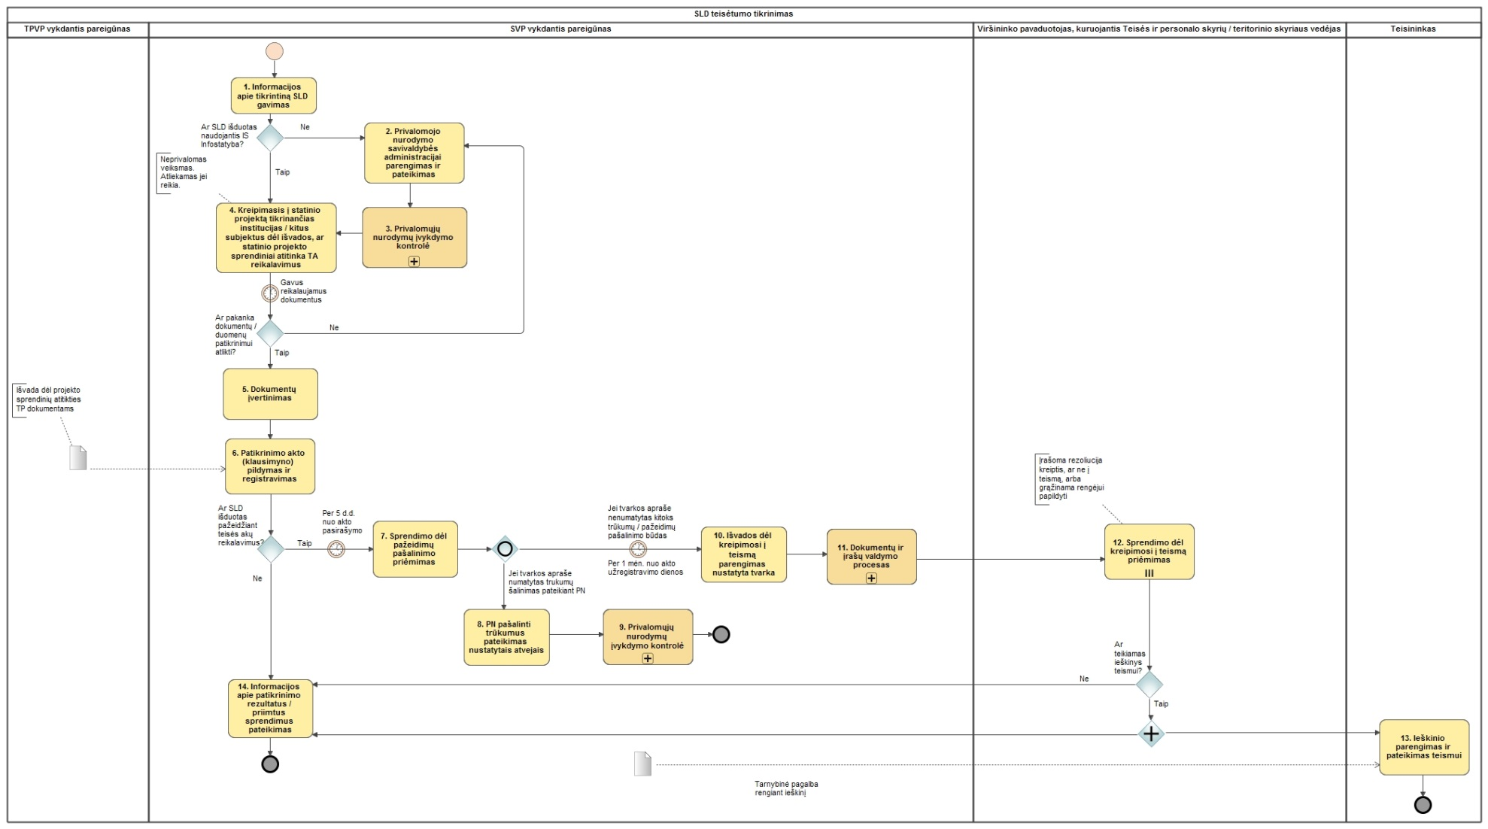

Planavimo sąlygų ir statybą leidžiančių dokumentų išdavimo teisėtumo, prisijungimo sąlygų ir specialiųjų reikalavimų išdavimo terminų laikymosi, išduotų prisijungimo sąlygų ar specialiųjų reikalavimų teisėtumo ir atsisakymo išduoti prisijungimo sąlygas ar specialiuosius reikalavimus teisėtumo tikrinimo tvarkos aprašo
5 priedas

Proceso srautų diagramoje naudojamų simbolių sąrašas ir reikšmių apibūdinimai:

Simbolis | Pavadinimas | Simbolio reikšmė
 | Proceso veiksmas (etapas) | Proceso veiksmas (etapas), kuris yra atliekamas proceso vykdymo metu.
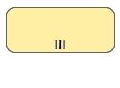 | Proceso veiksmas (etapas), kuris susideda iš daug veiklų | Proceso veiksmas (etapas), kuris yra atliekamas proceso vykdymo metu. Veiksmą sudaro daugiau nei viena veikla.
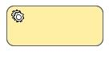 | Automatizuota užduotis | Automatizuota užduotis, kad turėtų būti vykdomas procesas.
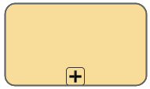 | Subprocesas – nuoroda į kitą procesą | Subprocesas yra sudėtinė veikla procese. Ji gali būti skaidoma į detalesnius lygmenis (atskirus procesus).
 | Proceso pradžia | Proceso pradžia.
 | Proceso pabaiga | Proceso pabaiga.
 | Lygiagretūs veiksmai | Lygiagrečiai atliekami keli proceso veiksmai.
 | Sprendimo priėmimas (išsišakojimo taškas) | Sprendimo priėmimas, kuris lemia atliekamas vienas ar keli veiksmai iš galimų proceso veiksmų. Gali būti atliekamas vienas arba visi galimi veiksmai.
 | Sprendimo priėmimas | Sprendimo priėmimas, kuris lemia tolesnius proceso veiksmus
 | Susijęs dokumentas | Susiję dokumentai laikomi artefaktais, kurie neturi tiesioginio poveikio proceso sekos srautui, tačiau suteikia informacijos apie tai, ko reikia veiksmams atlikti (kas sukuriama juos atliekant ir pan.)
 | Informacinė sistema | Informacinė sistema
 | Laikas | Laikas, per kurį turi būti atliktas proceso veiksmas.
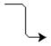 | Proceso sekos ryšys | Proceso sekos ryšys rodo, kokia tvarka atliekami proceso veiksmai (etapai)
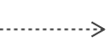 | Proceso asociacijos ryšys | Proceso asociacijos ryšys rodo, su kokiu veiksmu siejamas susijęs dokumentas
 | Plaukimo takelis | Plaukimo takelis rodo proceso dalyvio atsakomybės ribas
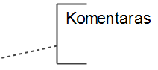 | Komentaras | Komentarai laikomi artefaktais, kurie neturi tiesioginio poveikio proceso sekos srautui, tačiau suteikia informacijos apie tai, ko reikia veiksmams atlikti (kas sukuriama juos atliekant ir pan.)

__________________

